**Exercice 3 Mongodb**

**Relance et verification du conatiner mongodb**

**Connexion**

**Voir base de données existante**

**Sélection et création de base de données**

**Création d’une collection**

**Voir les collections**

**Insérer un document dans testCollection**

**Voir le document dans testCollection**

**Mettre à jour les données**

**Supprimer le document**

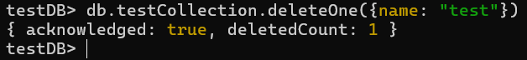

**Supprimer la collection**

**Supprimer base de données**

